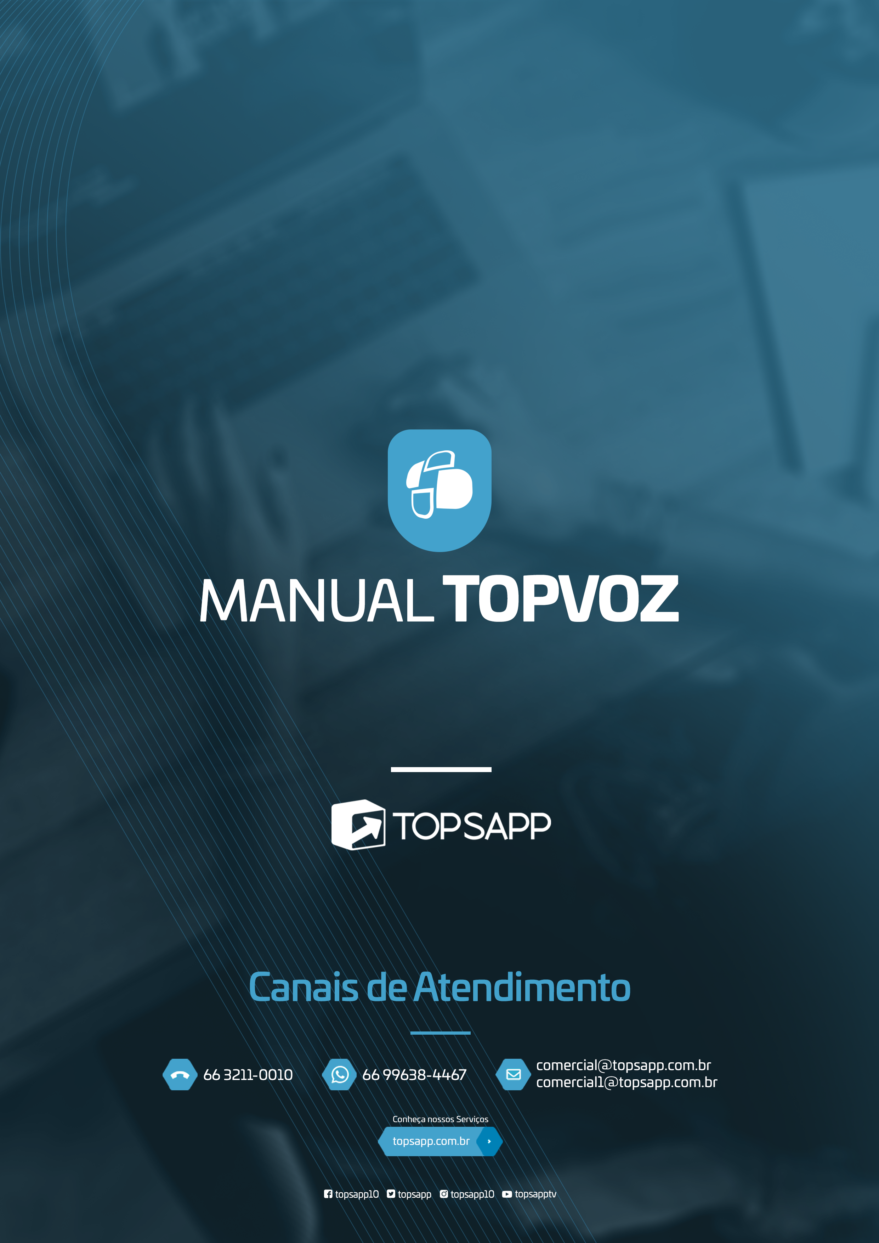

**PBX**

Para que toda as configurações dentro do modulo possam ser possíveis é preciso criar e adicionar um PBX.

O PBX consiste em criar configurações virtuais e envia-las ao ASTERISK para que o ASTERISK faça o reconhecimento e gerenciamento dos dados.

Cada novo dado criado dentro do modulo TOPVOZ é feito o armazenamento das informações e após aplica-las essas informações são enviadas para o ASTERISK por meio de um WEB Service que deve ser criado na configuração inicial.

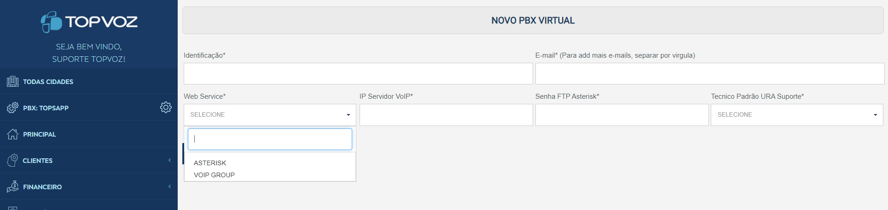

**IDENTIFICAÇÃO**

Campo destinado a localização do cliente ao abrir o modulo

**E-MAIL**

Os e-mails configurados neste campo receberão informações dos terminais que estiveram off-line.

**WEB SERVICE**

Utilizado para consulta/comunicação com o asterisk, com base na configuração do campo a sua direita.

**IP SERVIDOR VoIP**

Ip configurado no servidor asterisk e deve ser configurado no modulo como o exemplo abaixo:

**http://0.0.0.0**

**SENHA FTP ASTERISK**

Senha gerada/criada ao ser feito a instalação do asterisk, é a mesma senha utilizada na conexão do banco de dados do asterisk

**TECNICO PADRÃO URA SUPORTE**

O técnico selecionado neste campo será o o técnico que recebera os suportes que forem abertos via atendimento telefônico passado pela URA de atendimento.

Após as configurações a cima o modulo lhe encaminhara para a tela a baixo.

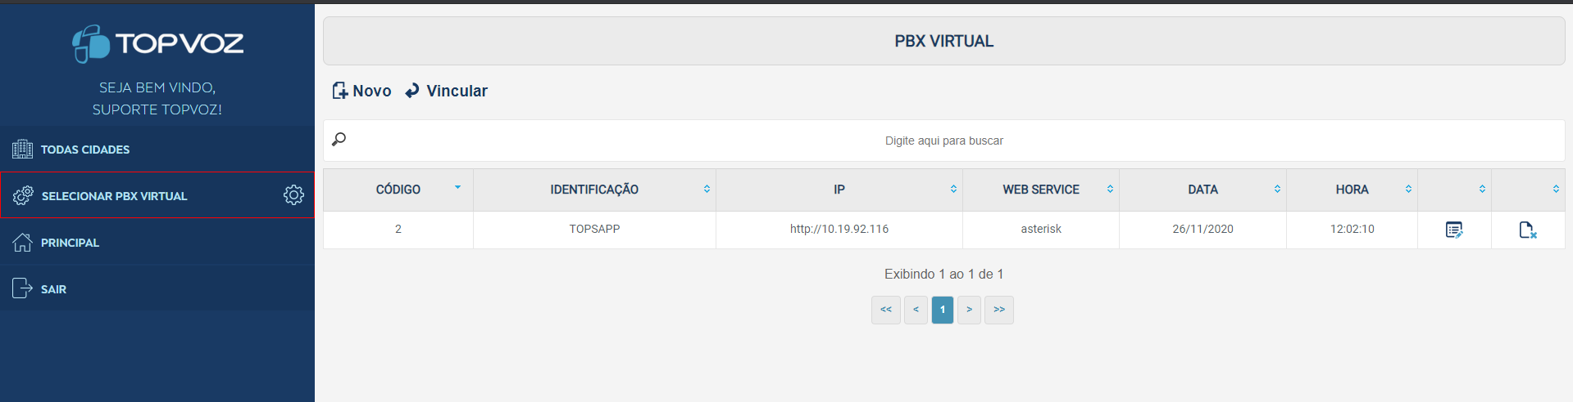

Selecione a engrenagem mostrada a esquerda e o PBX criado para que seja disponibilizado as demais opções.

Mostradas a seguir:

Clicando em cada menu, haverá o sub-menu com as configurações especifica.

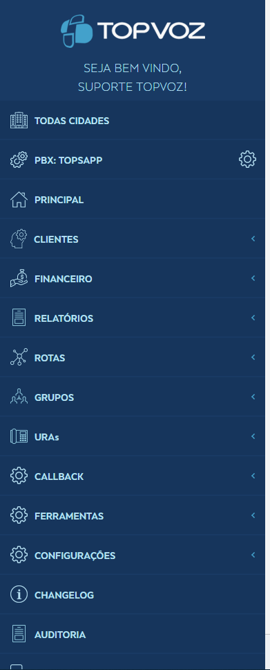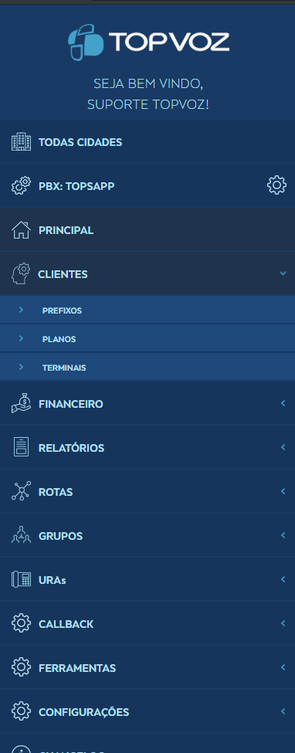

**CLIENTE**

**Clientes > Prefixos**

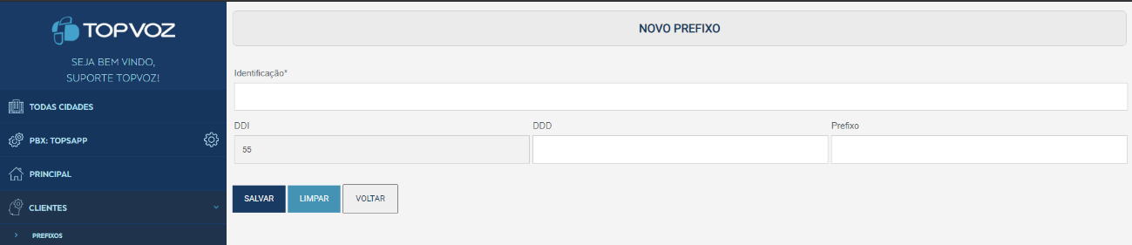

Configuramos o prefixo de saída das ligações que é configurado de acordo com as linhas saintes utilizadas, neste menu é obrigatório APENAS a configuração do campo Identificação e DDD.

**Clientes > Planos**

Ao criar o novo plano sera disponibilizado as opções mostradas a baixo:

**LEMBRANDO** que é necessário preencher apenas os campos que mostram (*)

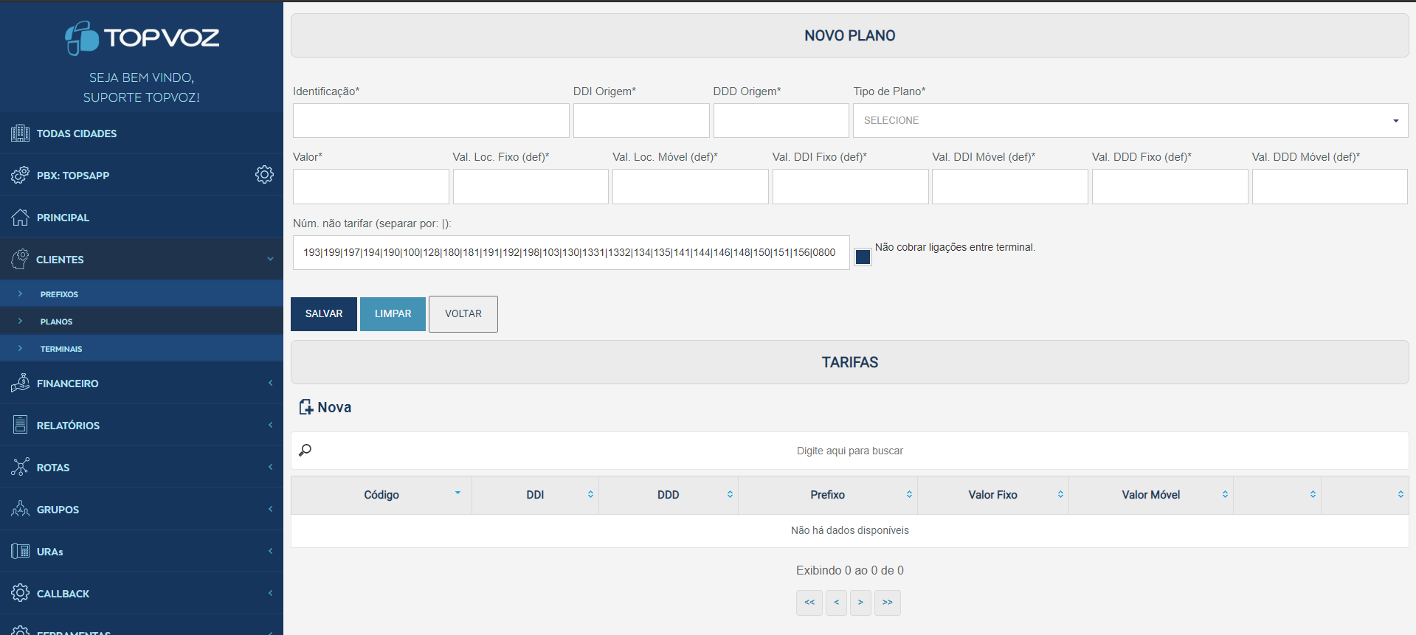

**Identificação\***

Campo para a localização do cliente ao abrir o modulo.

**DDI Origem\***

Código do País (55).

**DDD Origem\***

Código do estado onde será originada a chamada.

**Tipo de Plano\***

 Pós-pago OU Pré-pago.

**Valor\***

Valor a ser cobrado do ***PLANO geral.***

**Val. Loc. Fixo (def)\***

 Valor de ligações locais para ***fixos***.

**Val. Loc. Móvel (def)\***

  Valor de ligações locais para ***celulares***.

**Val. DDI Fixo (def)\***

Valor de ligações para telefones ***fixos de outro país***.

**Val. DDI Móvel (def)\***

Valor de ligações para telefones ***celulares de outro país***.

**Val. DDD Fixo (def)\***

Valor de ligações para ***fixos*** de outro estado.

**Val. DDD Móvel (def)\***

Valor de ligações para ***celulares*** de outro estado.

**Núm. não tarifar (separar por: |):**

Números que não entraram no sistema de tarifação, alguns exemplos são números de serviço estaduais..

OBS: Quando é utilizado os terminais de forma interna não há necessidade de definir nenhum valor para os campos citados a cima.

MAS é obrigatório que tenha as demais informações selecionadas, este plano será definido na configuração do ramal posteriormente.

# **TERMINAIS**

**Cliente\***

Busca dentro do seu servidor TopSapp o cliente que será criado o novo SERVIÇO de VOZ.

**Identificação**

A pessoa/operador que irá utilizar este terminal.

**Serviço**(**PLANO**)

Criado anteriormente para a tarifação(caso haja ou não), em ambos os casos é obrigatório o seu preenchimento.

**Numero de saída ligação:**

Mais conhecido por “mascaramento” onde é o numero que será visível na binagem ao ser efetuada uma ligação pelo terminal em questão, tal função só tem total efeito mediante a liberação da TELECOM/OPERADORA telefônica utilizada no transporte, ou seja, se ela não autorizar o campo não tem nenhuma serventia.

**Grupo Prefixo**

Este campo é selecionável com base no que já foi configurado anteriormente e preenche os próximos campos, para que não ocorra erros na criação do terminal.

**DDI\***

Preenchido automaticamente com base nas informações inseridas no PREFIXO.

**DDD**

Preenchido automaticamente com base nas informações inseridas no PREFIXO.

**Prefixo**

Preenchido automaticamente com base nas informações inseridas no PREFIXO.

**Terminal**

Defina qual é o número (USE APENAS NUMEROS) para autenticar nos telefones IP ou Softphones.

**Quantidade\***

Quantidade de terminais a serem criados usando o terminal inicial e seguindo uma sequencia.

**Senha\***

Senha usada no terminal de autenticação do terminal no aparelho (telefone)IP ou Softphone.

**Senha para efeguar ligações (somente números)**

Senha utilizada para limitar os terminais a realizarem ligações.

**Grupo de chamada\***

Grupo onde é definido quais linhas podem ser utilizadas nas chamadas, assim como com quem/quais terminais este terminal pode se comunicar(explicado mais a frente)

**Plugin\***

Uitlizado para definir as comuicações entre a tecnologia SIP(explicado mais a frente).

**Dispositivo**

Opção criada para equipamentos da KHOMP, onde muitos clientes não utilizam esta função por trabalharem com SIP, o intuito da função é converter analogico para SIP (usando equipamentos KHOMP).

**Vencimento\***

Esta opção deve ser definida em qualquer cenario utilizado (interno ou externo/revenda).

Abaixo, temos alguns botões auto explicativos.

**Financeiro**

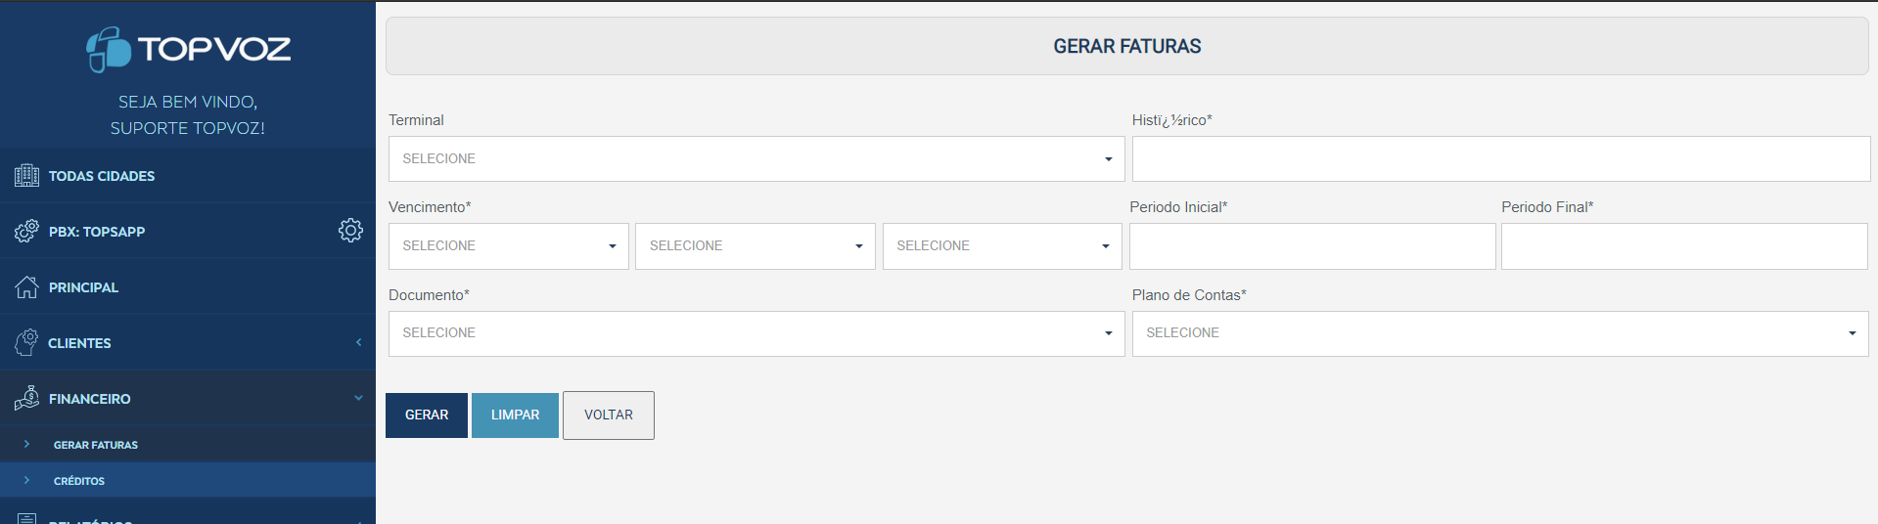

**Gerar faturas**

Assim como é feito no sistema a geração de faturas segue o mesmo conceito.

**Terminal**

Selecione a qual terminal sera gerado a fatura.

**Historico**

Descreva uma identificação pra essa fatura que sera gerada(assim como é feito no sistema)

**Vencimento**

Deve ser definido o mesmo vencimento selecionado no CADASTRO principal do cliente(dentro do sistema), seguido do MÊS que voce deseja efetuar a geração e o ANO.

**Periodo Inicial/Final**

Periodo que deseja efetuar a tarifação (geralmente o inicio do mês anterior ao dia final do mesmo mês)

**Documento e Plano de contas**

Ao clicar em cima ele disponibiliza os documentos criados no sistema.

**Créditos**

**OBS:** Neste menu sera mostrado as informações dos clientes que foram adicionados a algum planos PRÉ-PAGO, assim como as demais opções são mostradas de acordo com o o que é configurado no sistema desktop e de acordo com a CIDADE.

**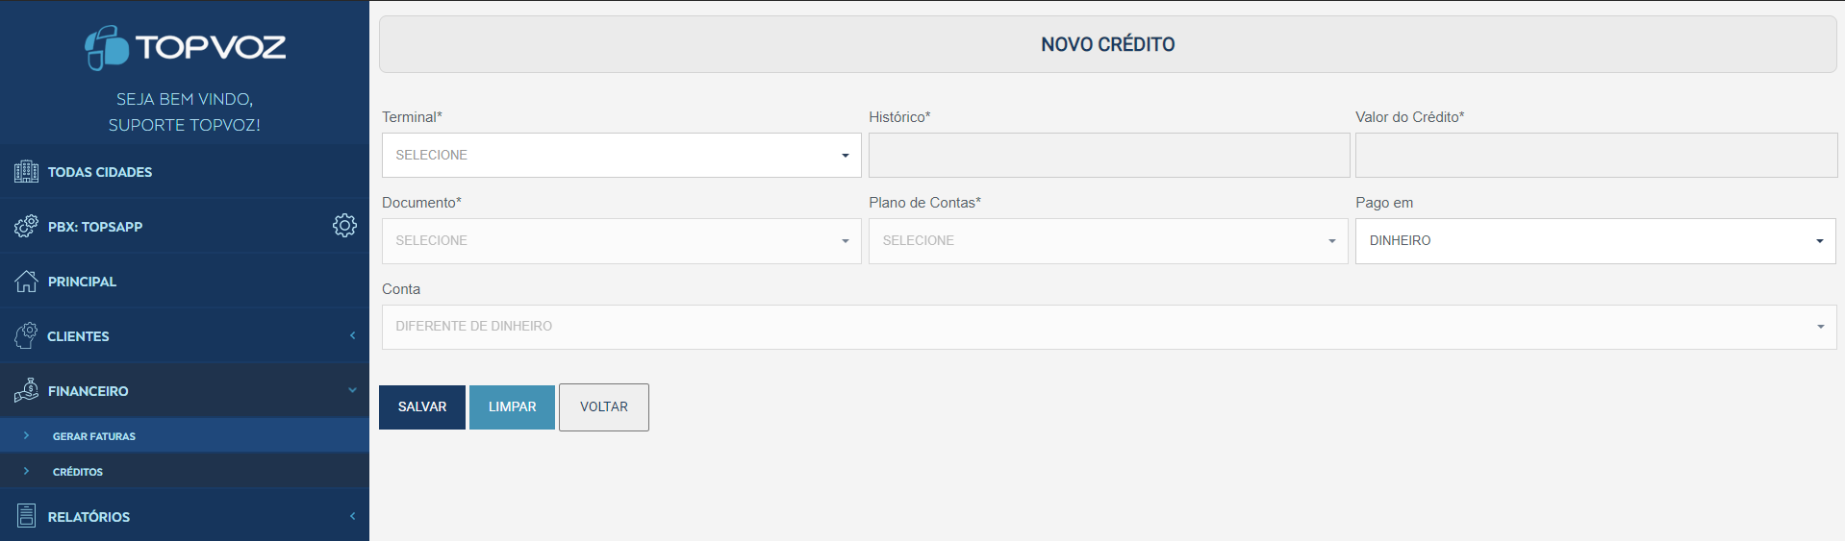****Terminal\***

Selecione o teminal que deseja acrescentar os creditos.

**Historico\***

Para que é essa fatura.

**Valor do credito\***

Quanto quer adicionar de credito ao cliente/terminal.

**Documento* / Plano de contas / Conta**

Criado dentro do sistema e mostrado neste menu.

**Pago em**

Selecione como sera feito o pagamento do cliente.

**Relatórios**

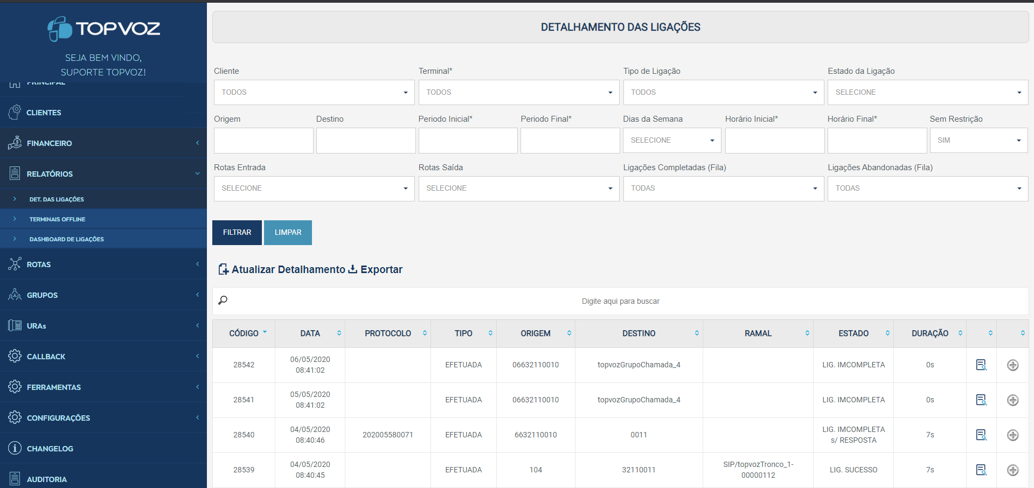**Detalhalmento de ligações**

**Cliente**

Selecione o cliente que consta o terminal que deseja verificar.

**Terminal**

Selecione o terminal que deseja verificar.

**Tipos de ligação**

Selecione qual deseja ver no relatorio que seja gerado “TODAS – Efetuadas e Recebidas”, somente “Efetuadas” ou “Recebidas”

**Estado da ligação**

TODAS – Todas

LIG. SUCESSO – Ligações completadas.

LIG. IMCOMPLETA s/ RESPOSTA – Ligações que não foram completadas/repassadas pela operadora para o destino.

LIG. OCUPADA – Ligações que o numero de destino esta ocupado ou o canal usado.

LIG. IMCOMPLETA – Ligações não completadas.

**Origem / Destino**

Filtre pelo numero desejado.

**Periodo Inicial/Final**

Selecione dentro de qual periodo deseja utilizar os filtros.

**Dias da semana**

Quais dias deseja filtrar (pode ser combinado com o periodo inicial/final).

**Horario Inicial/Final**

Selecione dentro de qual horarios deseja utilizar o filtro.

**Rota de entrada**

Selecione qual rota deseja usar no filtro(caso saiba qual recebeu a ligação)

**Rota de saida**

Selecione qual rota deseja usar no filtro(caso saiba qual efetuou a ligação)

**Ligações Completadas/Abandonadas**

Utilize para filtrar as ligações de acordo com cada FILA, lembrando que não pode ser usada em conjunto com outro filtro ou dara conflito na pesquisa.

**Terminais Offline**

**Terminal**

Selecione qual terminal deseja verifcar se estava offline de acordo com periodo selecionado a baixo.

**Periodo Inicial/Final – Horario Inicial/Final**

Filtre para saber quais/qual terminal estava offline no periodo desejado.

**Dashboard de ligações**

As informações destes menus são identicas ao menu anterior, alterando apenas que o mostrado no resultado sera em grafico.

**Rotas**

**Troncos**

**Identificação**

Nome definido para o cadastro do tronco e localização futura

**Tecnologia**

Atualmente trabalhamos apenas com a SIP que ja vem preenchido.

**Host**

IP de comunicação com a TELECOM ou EQUIPAMENTO usado para receber as linhas de atendimento.

**Type**

Configura a classe de conexão, as opções são **peer**, **user** e **friend**.

**peer:** Entidade para a qual o Asterisk envia chamadas.

**user**: Entidade que faz chamadas através do Asterisk.

**friend**: Os dois ao mesmo tempo.

**Usuário**

Usuario para registrar no tronco/equipamento/telecom utilizado.

**Senha**

Senha utilizado para autenticar no tronco/equipamento/telecom utilizado

**Dtmfmode**

DTMF é a sigla em [inglês](https://pt.wikipedia.org/wiki/L%C3%ADngua_inglesa) de “Dual-Tone Multi-Frequency”, os tons de duas frequências utilizados na discagem dos [telefones](https://pt.wikipedia.org/wiki/Telefone) mais modernos.

**Disallow\***

Proíbe um determinado codec.

**Qualify**

Este é outro parâmetro usado quando existem dispositivos que se conectam ao servidor Asterisk usando NAT. Em muitos sistemas NAT, se um diálogo não for mantido periodicamente, a conexão é fechada pelo dispositivo que provê o serviço de NAT.

**Outbound CallerID**

Definimos o nome que irá aparecer no visor nas chamadas originadas dos ramais.

**Registrar Tronco**

Algumas empresas/telecom’s necessitam dessa linha para validar o registro.

**Codec**

Os codecs de áudio que serão utilizados pelo canal.

**Destino Personalizado**

Opção criada para destinar qual canal pode efetuar ligação por um respectivo numero.

Função utilizada apenas em equipamentos Khomp.

**Rota de saida**

O plano de discagem define como o Asterisk irá gerenciar as chamadas.

Ele consiste de uma lista de instruções ou passos que o Asterisk deveria seguir. Essas instruções são disparadas a partir dos dígitos recebidos de um canal ou aplicação.

**Rota de entrada**

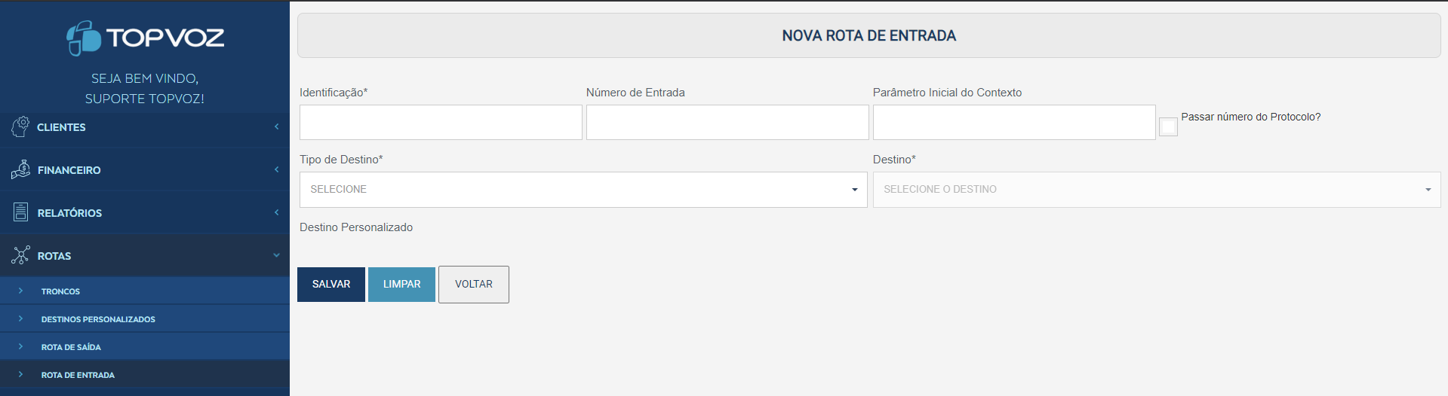

**Identificação\***

Nome da rota utilizada para sua identificação

**Numero de Entrada**

Numero da linha usada para receber as chamadas

**Parâmetro do Contexto**

Os contextos estão ligados diretamente aos canais. Quando uma ligação entra no Asterisk por um canal ela é processada dentro do contexto deste canal.

**Passar numero de Protocolo**Passa numero de protocolo para os clientes na ligação inicial vindas para o numero configurado neste menu.

**Tipo de Destino**

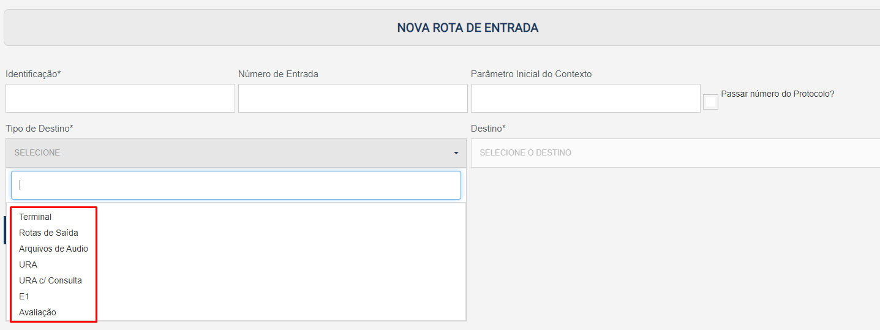Para onde deve ser encaminhado as ligações, ao ser selecionado um TIPO DE DESTINO o Destino (a direita é liberado de acordo com o selecionado):

**Grupos** 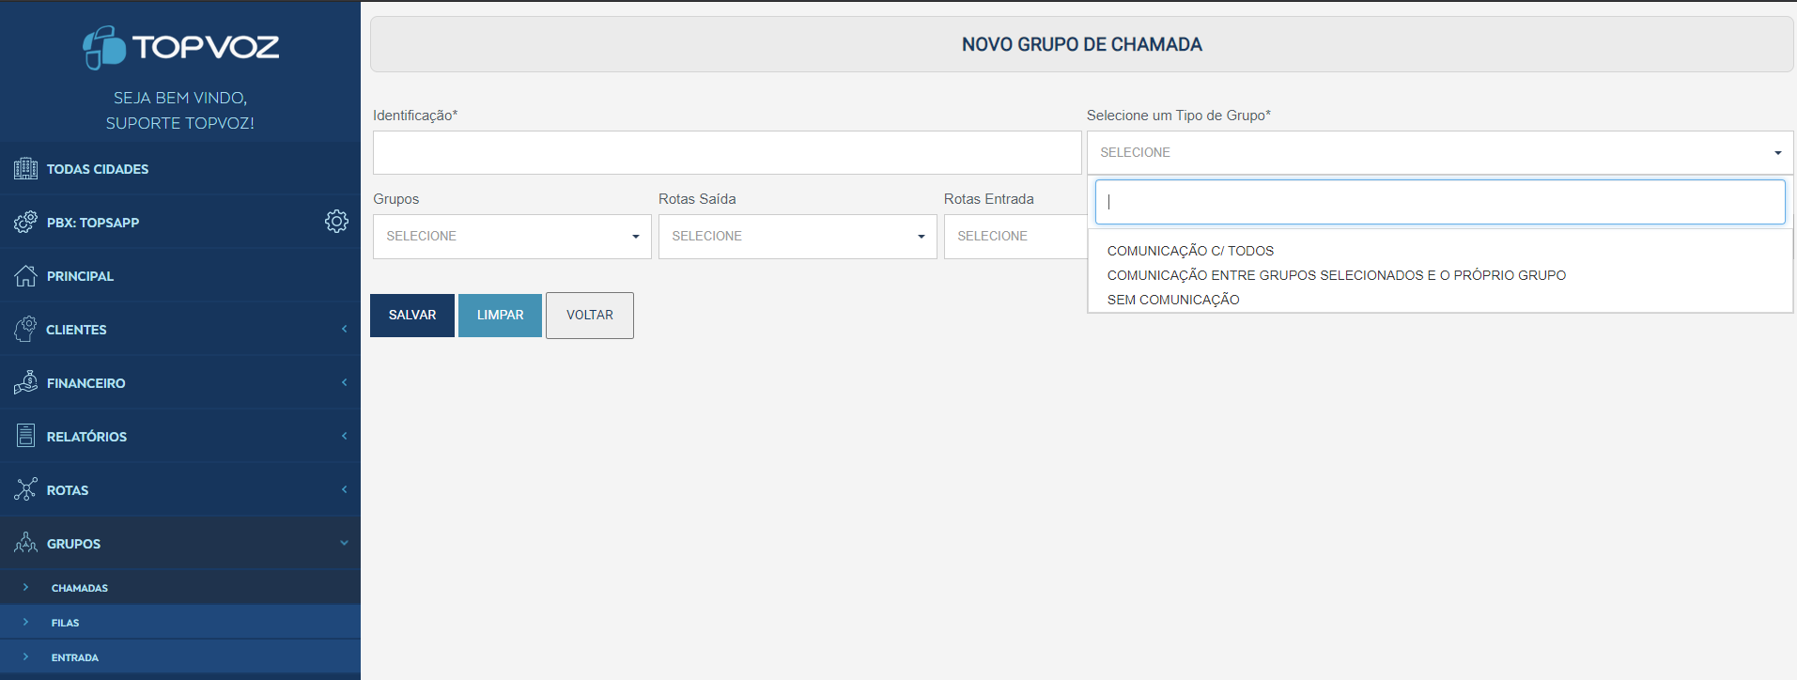

**Grupo de chamadas**

Neste menu podemos definir quais terminais pode ter comunicação com os demais terminais na “rede” SIP, assim como quais terminais podem efetuar ligações usando as linhas definidas no campo ***Rotas de saida.***

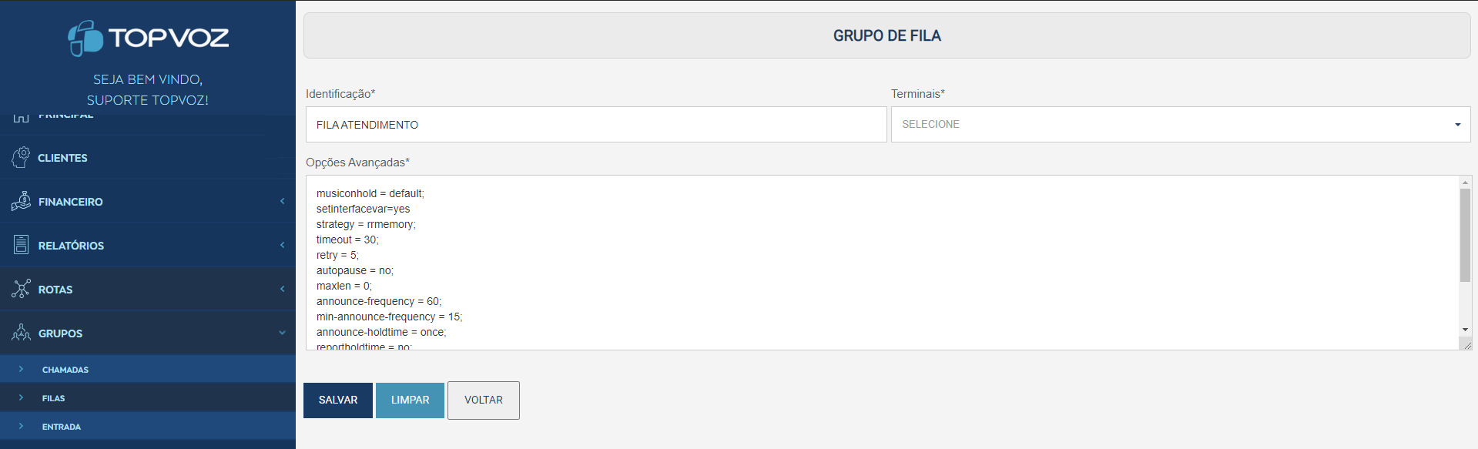**Filas**

Apos a criação dos terminais eles podem ser inseridos aos grupo de fila respectivo, onde no atendimento passado pela URA o cliente seleciona onde/qual fila deseja entrar em contato.

**Entrada**

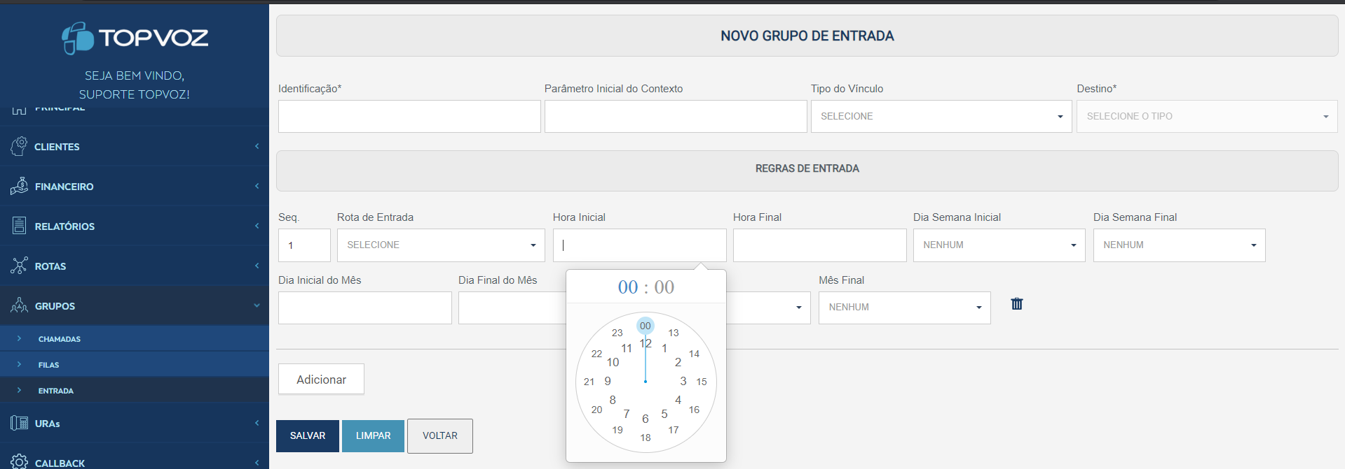Neste menu, podemos definir os horarios de atendimento de acordo com cada rota de entrada (criada anteriormente)

**URAS**

**Ura**

Usado para fazer as ramificações no atendimento, direcionamento dos clientes e consultas no B.D dentro do sistema.

**Ura com consulta**

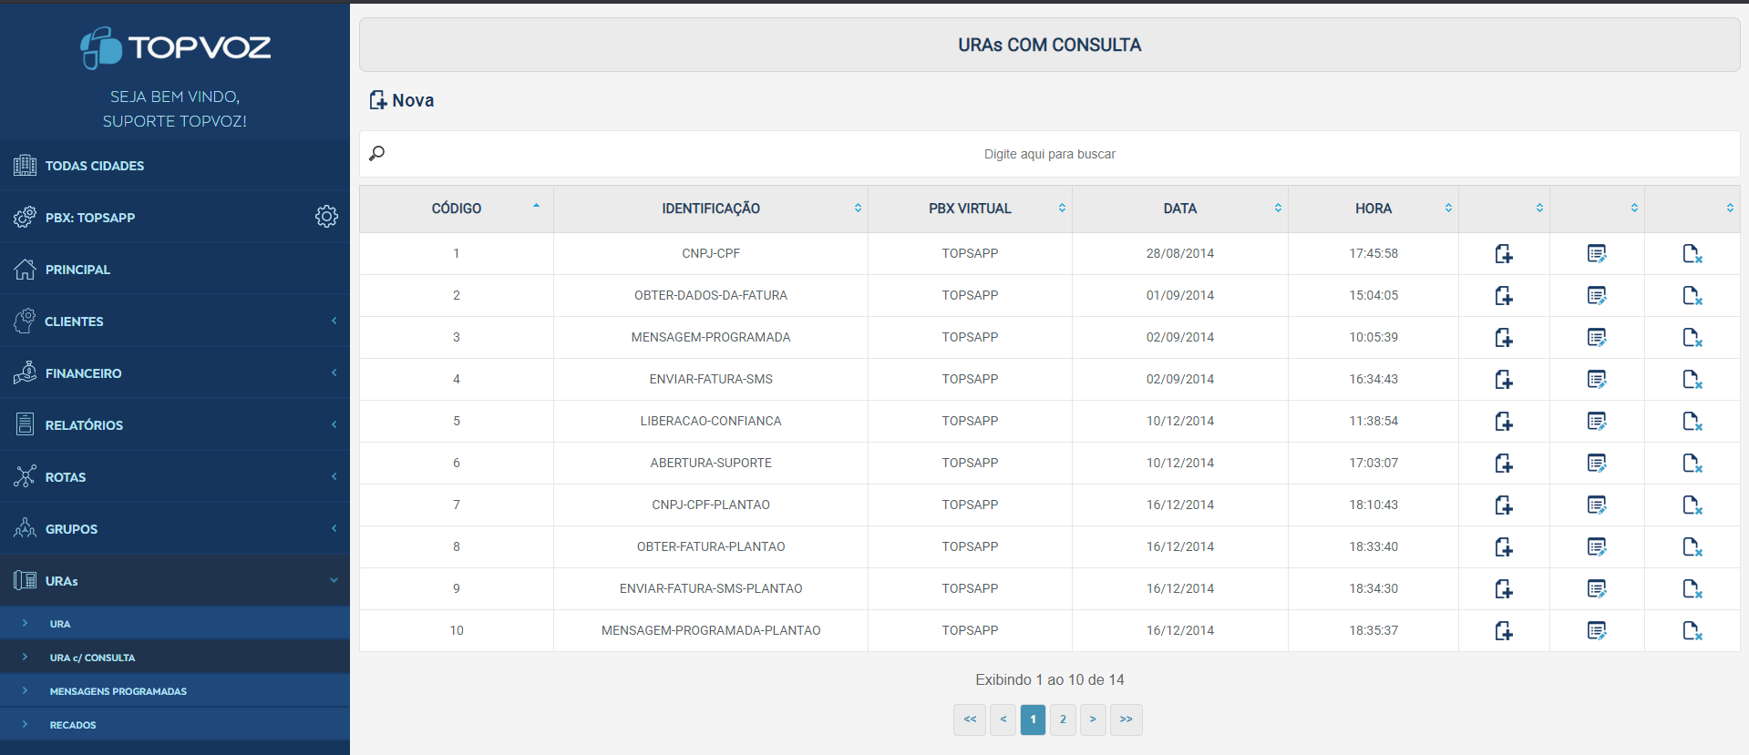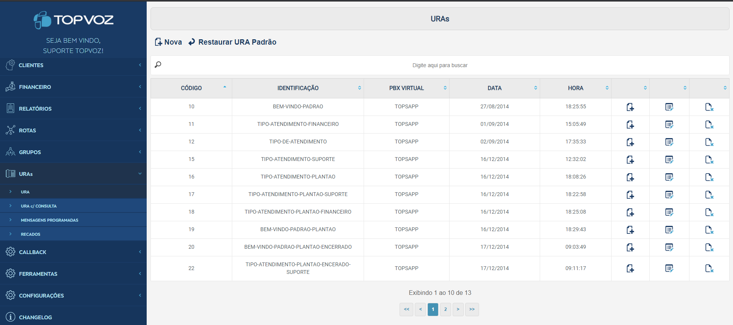Utilizado para fazer a consulta dos clientes direto no B.D, para validar CPF, Abrir Suporte, Enviar Mensagem programadas, SMS com dados de fatura entre outros.

**Mensagem Programada**

A mensagem é repassada apos o sistema reconhecer o cliente pelo CPF ou CELULAR na ligação de entrada.

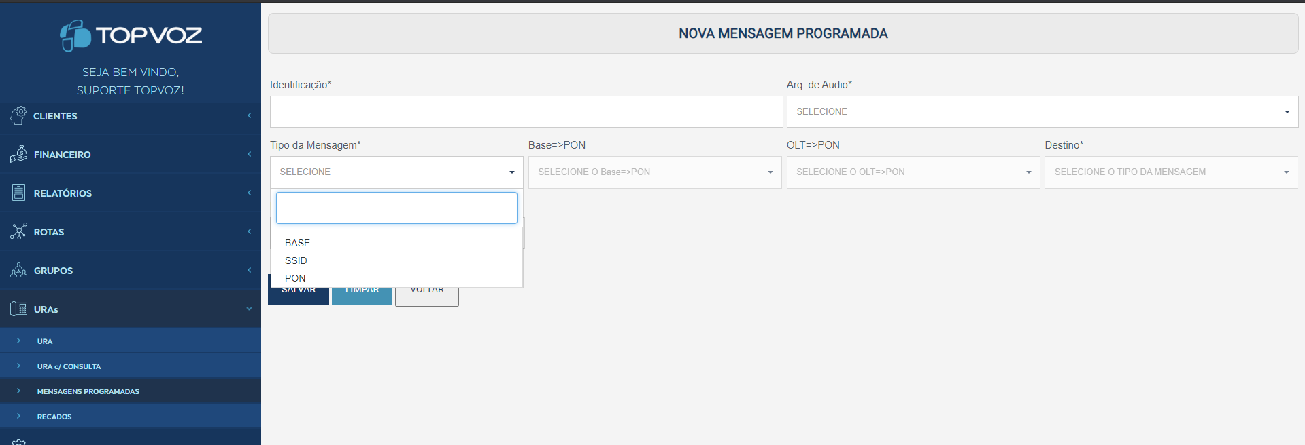

**Identificação**

Usado para sua identificação ao abrir os menus.

**Arquivo de Audio**

Audio repassado ao cliente quando for definido a mensagem.

**Tipo de Mensagem**

Para qual destino sera enviado a mensagem, Bairro, Base, SsiD ou PON (ao selecionar esta função as demais “a direita” serão disponibilizadas.

**Periodo Inicial/Final**

Periodo que sera valido a mensagem e repassado aos clientes o audio definido anteriormente.

**CALLBACK**

**Conf.CallBack**

O uso do Conf.CallBack é utilizado para o disparo das ligações para clientes e não cliente,

Será possível a configuração da Rota para saída da ligação, Entrada da ligação para direcionar o cliente assim que a ligação é atendida,

Tempo Médio da ligação para definição da quantidade de disparo por vez de acordo com o tempo e o campo de "Quantidade por Vez", numero de tentativa para o mesmo numero, Tempo de espera para ser atendido, e o horário que a ligação ocorrera, podendo ser definido os horários para estes disparos.

**Disparar CallBack**

Opção de escolha para disparo das ligações para números de ligações recebidas e de ligação efetuadas para disparos, podendo ser configurada as filas para ligações completadas e ligações abandonadas.

**Campanha CallBack**

Campanha para disparo de ligações para clientes na Base de dados TopSapp e para arquivos terceiros,

Filtro de Bairros, Bases, Cidades, Seleção de clientes, Grupo de Clientes, Status de Cadastro, Região e Serviços de acesso.

Podendo ser configurada data de inicio para campanha e Frequência de repetição para disparo

**Ferramentas**

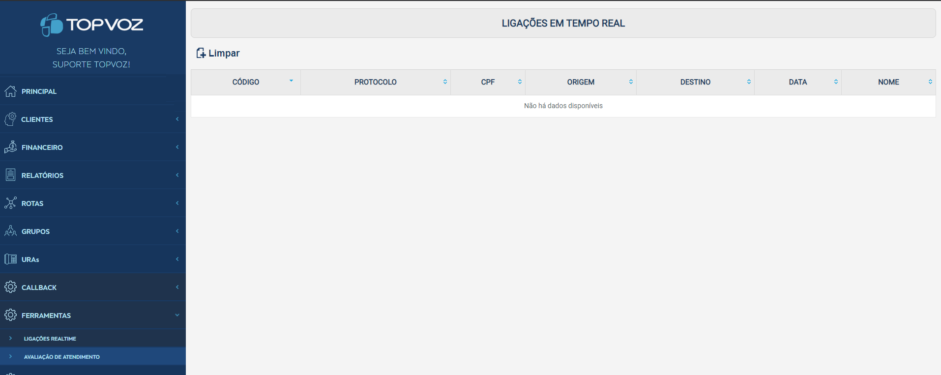**Ligações RealTime**

**Codigo**

Gerado para cada ligação iniciada.

**Protocolo**

Gerado para cada ligação iniciada, mesmo que esta não seja repassada aos clientes.

**CPF**

Mostrado caso o cliente repasse a informação na URA de consulta.

**Origem**

Origem da ligação.

**Destino**

Destino da ligação.

**Data**

Data da ligação.

**Avaliação de Atendimento**

Criado/configurado para destinar os clientes a avaliar os atendmentos dos operadores, central ou quais menus desejar TENDO um um audio respectivo a ser repassado ao cliente.

Como mostra o EXEMPLO abaixo:

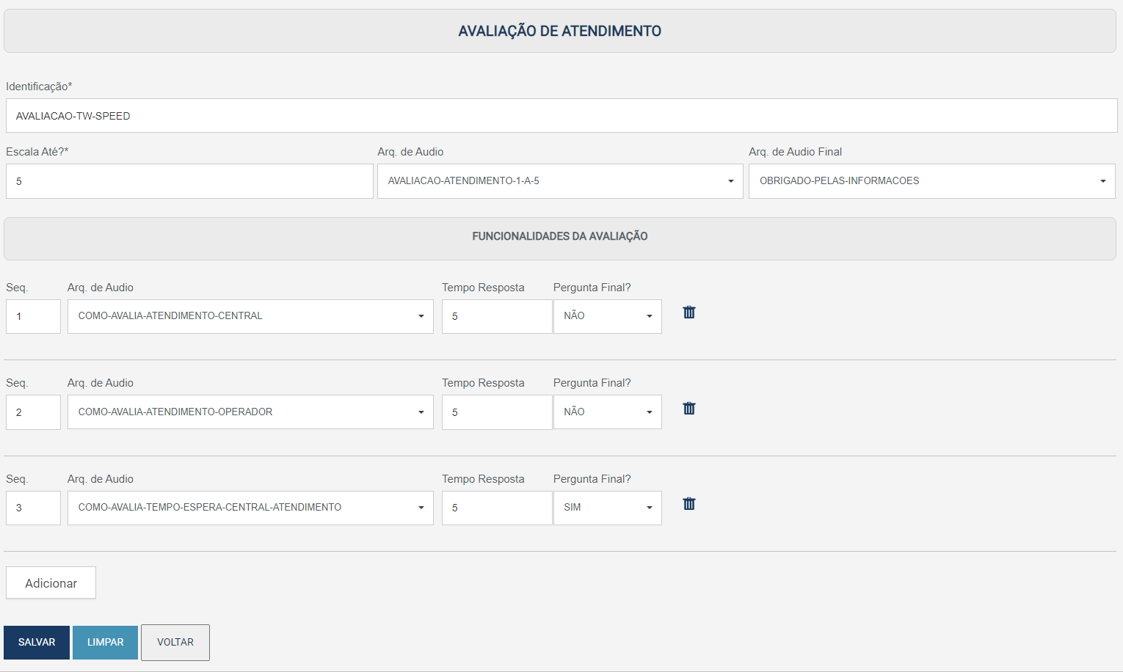

**Configurações**

**Plugins**

Esta funcionalidade (que ja vem pré-configurada) tem como funcionalidade tratar/mapear as chamadas entre os ramais ou chamadas externas.

Sendo necessario apenas a configuração do campo “Identificação, e codes” que geralmente é utilizado

G711A(Alaw), G711U(Ulaw).

**Arq. de Audio**

Destinado ao envio dos audios usados na ura de atendimento, mensagem programadas ou notificações no momento do atendimento da chamada.

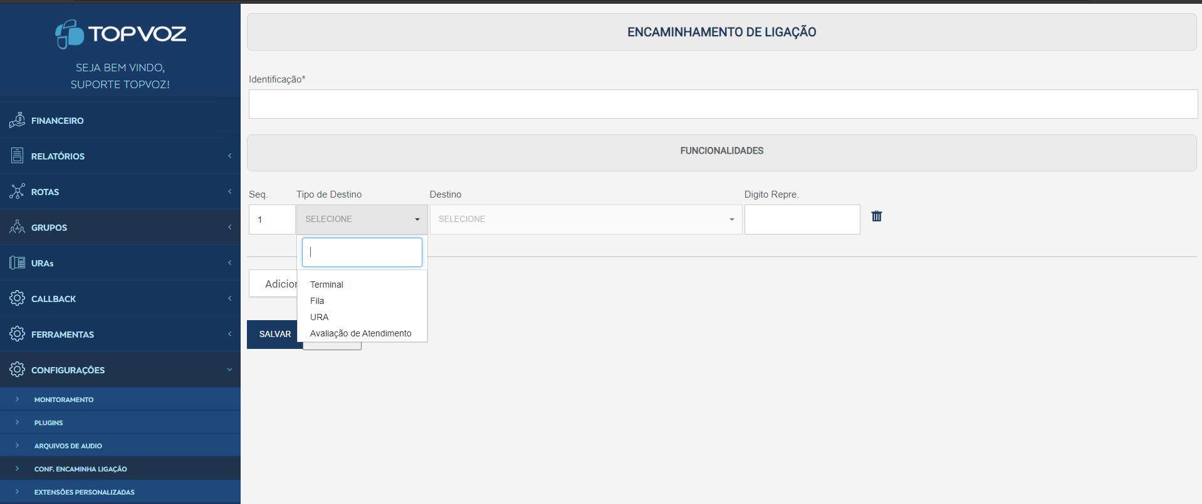**Configurar Encaminhamento de ligação**

Nesta sessão é possivel definir quais digitos pode ser utilizado para destinar os clientes a: avaliação de atendimento, retornar a URA, ser enviado a uma FILA, selecionando os campos “Tipo de destino e Destino”.

**Extensões personalizadas**

Meio de manipulação na configuração de “exten” do asterisk personalizadas de acordo com cada necessidade(seus parâmetros).